DRAKISA s.r.o.,   
Varvažov 210, 403 38 Telnice

*IČO: 228 02 258*

*DIČ: CZ22802258*

Domov pro seniory Krásné Březno, p. o.

Rozcestí 798/9

400 07 Ústí nad Labem

Věc:

**Akceptace objednávky**

Akceptujeme Vaši objednávku č. 89/2022 ze dne 04. 07. 2022 v plném rozsahu.

**Za dodavatele:**

Ing. Pavel Koníř

Drakisa s.r.o

Varvažov 210

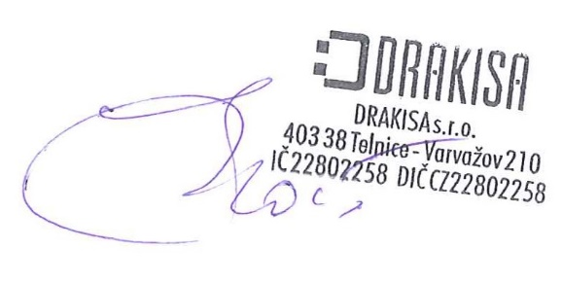403 38 Telnice